“幼儿园自然体验活动中师幼互动的策略研究”开题报告

作者：苏州工业园区钟园幼儿园 顾文文

“幼儿园环境优化中师幼互动策略的研究”课题获准立项为苏州市教育学会“十四五”教育科研一般课题，立项编号为Sjh0410。

**一、课题的提出和研究背景**

**1.基于幼儿园保教高质量发展的需求**

于2022年1月15日，教育部公布《幼儿园保育教育质量评估指南》（以下简称《评估指南》），对幼儿园评估提出15项48个考查要点。这意味着幼儿园保教质量评估有了新的、更科学的标准，是促进学前教育高质量发展的又一重要举措。《评估指南》强调：好的幼儿园关键不是漂亮房子，而是师幼互动。中国学前教育研究会理事长侯莉敏解读“《评估指南》将师幼互动质量作为儿童早期学习和发展的关键指标更是学前教育高质量发展的核心命脉。”国际研究论证，教育过程质量是幼儿园保教质量的关键因素，而师幼互动质量又在很大程度上决定着保教过程质量。

**2.基于教师自身核心素养提升的必要**

中国教育科学研究院研究员刘占兰提出:长期以来，保教过程质量特别是师幼互动质量一直是幼儿园教育实践和教师专业发展的短板，也是制约保教质量提升的重点和难点。回顾《评估指南》将“教育过程”作为评估项目的重要指标，设置考察要点最多其内容占通篇1/3比例。对当前问题予以直击并指出了发展改进的方向。

基于上述课题的提出和研究背景，我园在前期也进行了相关实践探索。在区教发中心引领下，开展《有力的师幼互动》教科研专题培训，并有针对性进行项目组活动，加速开展“师幼互动”方面的一些有益尝试。本课题便基于上述现实背景与实践探索的基础上，聚焦“环境优化中师幼互动策略进行的深入探究。现将课题的主要内容汇报如下：

**二、对课题的进一步理解和认识**

自2021年12月课题立项以来，我们对该课题也进行了深入思考：

**1.课题所要解决的问题**

随着教改对教育质量的持续关注，师幼互动作为教育过程中的关键因素，受到各界学者的日益重视。师幼互动研究已成为我国学前教育研究的新趋势。苏州工业园区钟园幼儿园在我区现阶段幼儿园事业发展中具有一定普遍性和代表性。本研究聚焦钟园幼儿园自然体验活动中师幼互动策略，力图发现在校本大课题背景下师幼互动的现状及主要问题，同时探寻提升我园高质量师幼互动的相关策略，从而对我区乃至我市学前教育质量内涵提升产生一定的积极作用。

**2.对课题核心概念的认识**

根据本课题的名称，我们确立核心概念有3，其中“自然体验”“师幼互动”作为主要核心概念。

1. **自然体验：**本课题研究中，自然指一种理念，包含三层含义，第一层是指顺应儿童天性、适宜儿童发展水平特点、尊重儿童成长规律；第二层是指活动内容来自大自然、大社会，注重取用自然材料；第三层是指儿童自发、内在、主动的学习过程。体验指一种学习方式，是主体内在的历时性的知、情、意、行的亲历、体认和验证，是生理和心理、感性和理性、情感和思想、社会和历史等方面的复合交织的整体矛盾运动过程。
2. **自然体验活动:**是指以体验的学习方式，顺应幼儿天性，从幼儿的兴趣出发，打开幼儿向自然学习的通道，以回归生活、回归游戏、回归自然为目标，不断开发园内外资源，在尝试、摸索中积累的幼儿学习、游戏活动与一切经历
3. **师幼互动：**即教师和幼儿之间发生的人际互动， 具体指“发生在幼儿园内部的、贯穿于幼儿一日生活中的幼儿园教师与幼儿之间的相互作用、相互影响的行为和过程”（刘晶波，1998)。借鉴师生互动的定义“师生之间发生的各种形式、性质和各种程度的相互作用和影响” （庞丽，2娟003)，简单地说，师幼互动是指师幼之间发生的各种形式、性质和各种程度的相互作用和影响。这种相互作用和影响既可以发生在有组织的集体教学活动中，也可以发生在区角活动、生活活动等所有幼儿与教师发生交往的一日活动中。需要说明的是：幼儿园师幼互动不同于课堂互动，课堂互动一般在中小学教育研究中经常涉及，主要研究在有组织的教学课堂环境中发生的互动。而本研究中师幼互动强调师幼双方之间发生的一切互动。

**3.对课题研究价值的思考**

**（1）关于学术价值：**因目前有关师幼互动的研究，在国内外均有比较多的涉及，但不论是理论思辨还是实践研究，大部分倾向于集体教学活动中的研究，而在幼儿园自然体验活动中涉及师幼互动的针对性研究相对较少。本研究将自然体验活动作为载体，期望通过深入的观察和客观的分析真实地呈现出当前师幼互动现状，从而进一步丰富有关于师幼互动研究的内容。

**（2）关于应用价值：**在一定程度上开拓了提升我园师幼互动的研究领域，进而推进师幼互动研究的宽度和深度；同时，研究结果不仅能为教师改善师幼互动行为提供可操作的指导，也可为幼儿师资的职前和职后培训提供有益的经验和建议，更希望日后能为教育部门制定相关政策提供某些参考。

**三、对研究目标、研究内容和研究方法的设计**

以前期文献梳理为基础，研究回顾了国内外师幼互动的已有研究，并对有待进一步研究的问题进行了思考。在此基础上，本研究主要聚焦以下三个问题并对应三个主要研究。

**1.课题研究目标的确立**

**总体目标：**在幼儿园大课题（省陈研《生态文明理念下幼儿园自然体验课程的实践研究》）背景下，旨在通过不断优化“师幼互动”使幼儿在自然体验活动中达成“会生活、善表达、喜交往、乐探究、爱（慧）创艺”的钟园宝贝。同时借鉴师幼互动教育理念，了解幼儿园自然体验活动中教师提问、回应以及所表现出的情感倾向现状，分析当前师幼互动存在的问题，进而提出相应的对策。在教育实践中不断探索有效的师幼互动方法，科学运用适合幼儿的方法和回应策略，不断提升教师业务素养。

**具体目标：**

（1）厘清师幼互动相关教育内涵及功能，形成正确的师幼互动教育观；

（2）探究、考察“两大特征”“七个因素”对师幼互动质量的影响；

（注：二大特征：“教师和班级”特征；七个因素：最高学历、全日制学历、专业背景、教龄、职称、师生比例及不同年级）

（3）研制“师幼互动提升干预项目”形成切实可行的提升策略方法。

**2.课题研究内容的设计**

**子课题1： 幼儿园自然体验活动中师幼互动现状及问题的研究**

**研究要点包括：**深入分析师幼互动理念，厘清师幼互动与自然体验活动的关系，现状分析。从师幼互动价值、方式、内容、意愿、频率、时机及性别差异等几方面进行调查研究。如国内外师幼互动质量相比，有何差异；我园师幼互动存在哪些类别；不同活动形式下的师幼互动质量如何，是否存在差异，有何特点以及分析师幼心理方面等。同时，根据调查发现的问题，将从园长、教师、幼儿和家长等维度进行解析，如教师理念、经验累积程度、教龄差异、工作态度、性别互异、幼儿年龄差别等方面剖析当前幼儿园自然体验活动中所存在问题背后的原因。可将其具体分为两大特征，如教师特征（最高学历、全日制学历、专业背景、教龄、职称）和班级特征（师生比例、不同年级）。

**子课题2：幼儿园自然体验活动中建构有效师幼互动策略的研究**

**研究要点包括：**从问题出发进行分析，分别从园长、教师、幼儿及家长自身因素4方面提出“师幼互动提升项目”。对一部分教师实施干预研究，通过比较教师干预前后的师幼互动质量水平、考察干预后教师关于高质量师幼互动观念的改变及教师对干预的评价和反思，验证该干预研究的有效性，并形成相关策略进行推广和进一步深入研究。（认知能力，情感发展）游戏化活动过程中的有效

**子课题3： 幼儿园自然体验活动中师幼互动案例的研究**

**研究要点包括：**研究以熟手教师和新手教会作为研究对象，采用实地观察、教师访谈的方式，以师幼互动具体情境（包含：入园、用餐、开展教学活动和组织游戏活动、照顾生活、纪律约束等幼儿园日常活动）来实施案例研究，经过对资料的分析归纳，形成本文，以期反应出真实教育实践中互动策略的有效性。

**3.课题研究方法的选择**

（1）运用**观察法**，结合《评估指南》和借鉴美国CLASS评估系统，形成适合我园的师幼互动评估体系，从而对现场或录像中教师的互动行为进行评估。

（2）采取**教育实验法**，实施师幼互动质量干预研究项目，对幼儿园中三个年级段的两组教师进行干预，考察，最终形成提升高质量师幼互动的策略。

（3）采用**问卷调查法**，主要借鉴浙江师范大学唐锋的硕士论文《师幼互动班级物质创设的现状与对策研究》中的教师调查问卷，了解教师关于师幼互动质量的理解变化及对师幼互动干预项目的评价。

（4）通过**个案研究法**，对幼儿在自然体验活动中所用的资源进行深入解析，研究者站在幼儿的立场上分析以上与师幼互动的现状及影响因素，最后根据分析结果给出具有针对性的提升策略。

（5）结合**总结研究法**，通过有目的、有计划的召开相关培训及讨论和观摩活动积极推广在课题研究过程中的有效经验，及时指导做好阶段性研究成果的资料积累工作。

**四、研究思路、过程和成员分工**

**1.课题研究思路**

以深入班级环境优化中观察记录师幼互动案例为依据，在组织教师研究分析互动的过程、方式特征及其对教师和幼儿影响的基础上，按层次、分阶段进行研究，以逐步提高教师对幼儿行为的领悟能力及对自身行为的反思能力，从而在实践——反思——再实践中建构起积极、有效的师幼互动。

**其技术路线为：**

文献分析——明确师幼互动内涵意蕴——现状剖析——调查梳理——建立资源库——实践探索——确立目标体系、内容框架及活动资源库——形成高质量师幼互动体系——经验总结——个案分析——经验提炼——推广辐射

附，图示

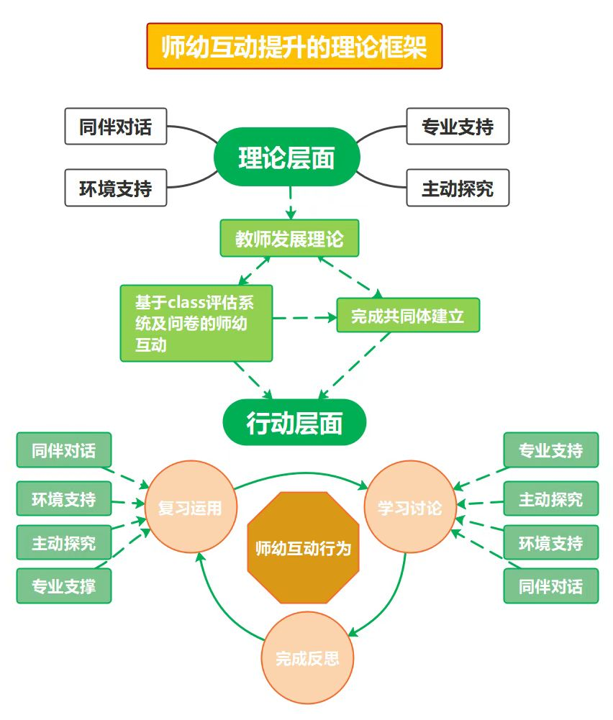

**2.课题研究过程、负责人员以及拟完成的过程性成果**

**第一阶段（2021年9月——2021年12月）：现状研究——申报立项。**

**主要包括：**“师幼互动”政策、发文与有关理念方法阐释的研究；通过调查研究与文献资料梳理厘清我园师幼互动的基本现状，初步形成方案的整体构架，研制并填写《课题申报评审书》，上报评审。

**第二阶段（2022年1月——2022年6月）：基础研究——调查梳理。**

**主要包括：**进一步进行文献研究，形成文献资源库；组建课题研究组并进行成员任务分工；组织课题组全体人员学习领会；研制并发放《师幼互动观念调查问卷》和《师幼互动培训质量问卷调查》；同时完成《幼儿园环境优化中师幼互动的策略研究方案》，并等待专家论证等。

**标志性成果：**《兼论<评估指南>背景下环境创设与师幼互动的“活”支点》（论文，2022年3月完成）；《幼儿园自然体验活动中师幼互动的策略研究方案》（文本，2022年4月完成）。

**第三阶段（2022年7月——2023年6月）：行动研究——实践探索。**

**主要包括：**依据《方案》探索提升高质量师幼互动的路径和方式；对标《评估指南》借鉴Class评估系统，研制适合我园实际情况下的师幼互动评估体系；开展“师幼互动提升项目”教育实验；在实践探索的基础上修改完善《方案》等。

**标志性成果：**《自然体验活动与师幼互动现状分析》（论文，2022年9月完成）；《自然体验活动与师幼互动问题调查》（调查报告，2022年11月完成）；《自然体验活动中建构有效师幼互动策略》（论文，2023年5月完成）。

**第四阶段（2023年7月——2023年12月）：案例研究——经验提炼。**

**主要包括：**进行课题成效及成果提炼总结；撰写结题研究报告和工作报告；准备结题鉴定有关事宜等。

**标志性成果：**《幼儿园自然体验活动中师幼互动园本课程方案集》（汇编，2023年8月完成）；《幼儿园自然体验活动中师幼互动的相关访谈集》（调研报告，2023年8月完成）；《幼儿园自然体验活动中师幼互动课程活动集》（汇编，2020年10月完成）。

**3.课题组成员及其分工（略）**

**五、申报、立项以来开展的工作**

本课题自2021年9月申报、2021年12月份立项以来，开展了如下工作：

1.通过文献检索，进一步学习和领悟文献的理论与实践成果，形成文献资源库；

2.召开课题组成员会议，统一认识，明确任务分工，在集体研讨的基础上形成了《幼儿园自然体验活动中师幼互动的策略研究方案》；

3.研制并发放《师幼互动观念调查问卷》和《师幼互动培训质量问卷调查》；

4.对标《评估指南》借鉴Class评估系统，研制适合我园实际情况下的师幼互动评估体系；

5.通过不断学习与思考形成《兼论<评估指南>背景下环境创设与师幼互动的“活”支点》一文。